Ministerul Educației și Cercetării al Republicii Moldova
Colegiul Universității Tehnice a Moldovei
Specialitatea Programarea și Testarea Produselor Program
Disciplina: Programarea Orientata Obiect

RAPORT
Lucrare de laborator nr.5

A efectuat: Trofaila Alexandru

A verificat: Moraru Magdalena

Chişinău 2026.

Scopul lucrării
Lucrarea are scopul de a familiariza studenții cu implementarea unui sistem de mesagerie simplu folosind C++, aplicând principiile programării orientate pe obiect. Se urmărește crearea claselor, manipularea datelor cu pointeri, refactorizarea codului într-un mod modular și implementarea persistenței datelor într-un fișier text.
Obiective
- Crearea clasei Utilizator cu atributele necesare: ID, nume, lista de conversații.
- Refactorizarea codului din main – împărțirea funcționalității în funcții separate pentru fiecare operație.
- Utilizarea pointerilor și structurilor dinamice pentru gestionarea utilizatorilor și mesajelor.
- Crearea unui meniu interactiv care permite autentificarea, trimiterea mesajelor și vizualizarea conversațiilor.
- Gestionarea mesajelor – trimiterea, primirea și salvarea lor în istoricul conversațiilor cu timestamp.
- Persistența datelor – salvarea informațiilor despre utilizatori și conversații în fișierul saveddata.txt.
- Implementarea unui sistem de autentificare și înregistrare cu validarea ID-ului unic.
- Validarea erorilor pentru condiții precum ID invalid, mesaj gol sau utilizator inexistent.
Sarcina
Implementarea unui sistem de mesagerie de tip CHAT în C++ care permite utilizatorilor să se înregistreze, să se autentifice, să creeze conversații, să trimită și să vizualizeze mesaje, și să își șteargă contul. Toate datele sunt salvate persistent în fișierul saveddata.txt și reîncărcate la pornirea programului. Fiecare mesaj conține timestamp-ul automat generat la momentul trimiterii.

Textul programului în limbajul C++
Fig. 1.1 – Structurile Mesaj și Conversatie
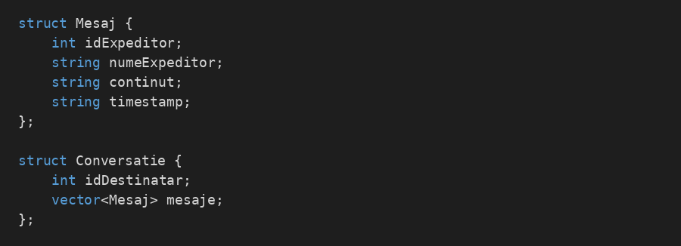
Fig. 1.1 – Structurile Mesaj și Conversatie
Structura Mesaj (Fig. 1.1) conține câmpurile necesare unui mesaj: ID-ul și numele expeditorului, conținutul mesajului și timestamp-ul generat automat cu <ctime>. Structura Conversatie grupează mesajele dintre doi utilizatori folosind un vector<Mesaj> și ID-ul destinatarului.
Fig. 1.2 – Clasa Utilizator – atribute și constructor
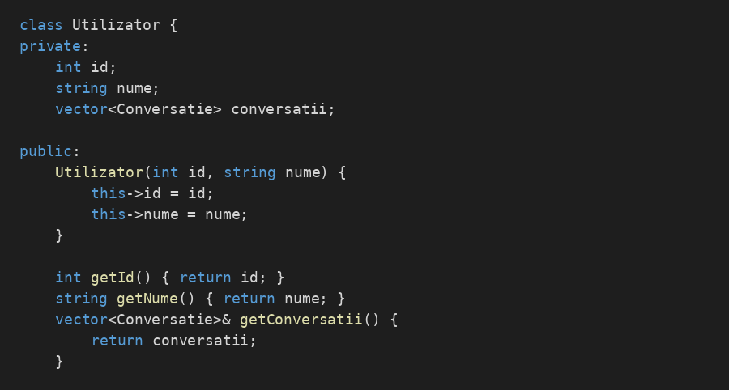
Fig. 1.2 – Clasa Utilizator cu atribute private și getteri
Clasa Utilizator (Fig. 1.2) aplică principiul încapsulării – atributele id, nume și conversatii sunt declarate private, accesibile doar prin metodele publice. Constructorul parametrizat inițializează obiectul cu ID-ul și numele utilizatorului.

Fig. 1.3 – Metodele creareConversatie() și existaConversatie()
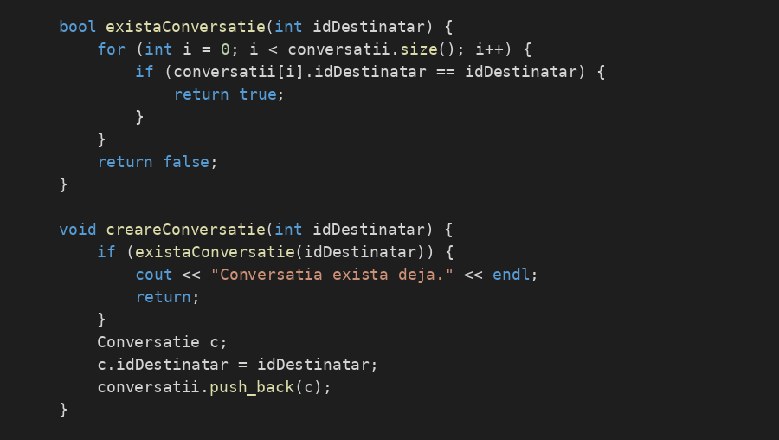
Fig. 1.3 – Crearea și verificarea existenței conversațiilor
Metoda existaConversatie() (Fig. 1.3) parcurge vectorul de conversații și returnează true dacă există deja o conversație cu destinatarul dat. Metoda creareConversatie() folosește această verificare pentru a preveni duplicatele, apoi adaugă o nouă conversație în vector.
Fig. 1.4 – Metoda adaugaMesaj() cu timestamp automat
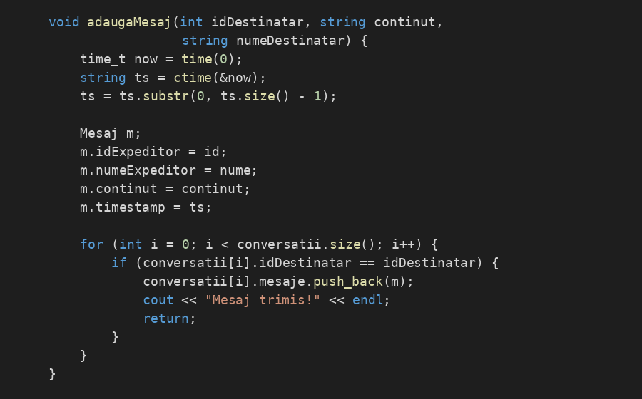
Fig. 1.4 – Adăugarea mesajului cu timestamp generat prin ctime()
Metoda adaugaMesaj() (Fig. 1.4) generează automat timestamp-ul folosind time(0) și ctime() din biblioteca <ctime>. Funcția substr() elimină caracterul '\n' de la finalul string-ului. Mesajul este apoi adăugat în conversația corespunzătoare.
Fig. 1.5 – Metodele vizualizeazaConversatie() și stergeCont()
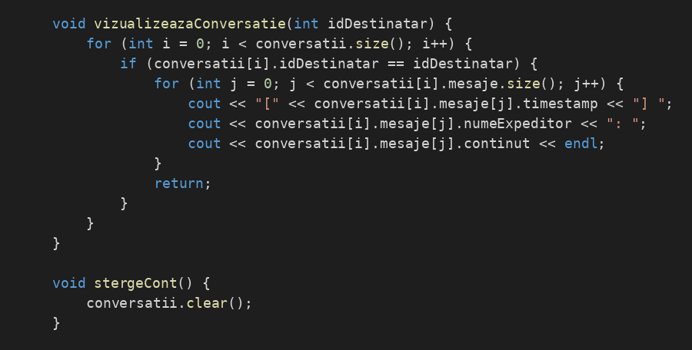
Fig. 1.5 – Vizualizarea conversației și ștergerea contului
Metoda vizualizeazaConversatie() (Fig. 1.5) afișează toate mesajele dintr-o conversație cu formatul [timestamp] nume: mesaj. Metoda stergeCont() șterge toate conversațiile utilizatorului apelând clear() pe vector.
Fig. 1.6 – Funcția salveazaDate()
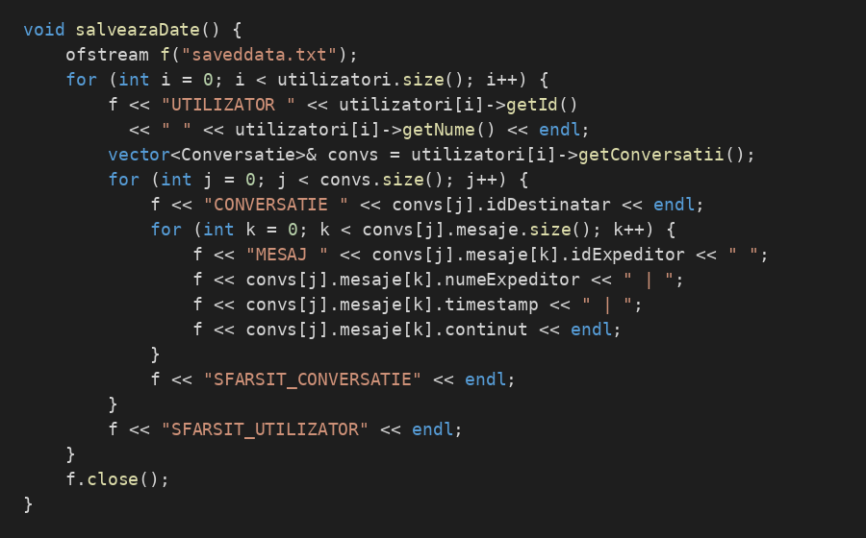
Fig. 1.6 – Salvarea datelor în fișierul saveddata.txt
Funcția salveazaDate() (Fig. 1.6) scrie toți utilizatorii și conversațiile lor în fișierul saveddata.txt folosind ofstream. Fiecare entitate are un marcator specific (UTILIZATOR, CONVERSATIE, MESAJ, SFARSIT_CONVERSATIE, SFARSIT_UTILIZATOR) pentru a facilita parsarea la reîncărcare.
Fig. 1.7 – Funcția incarcaDate()
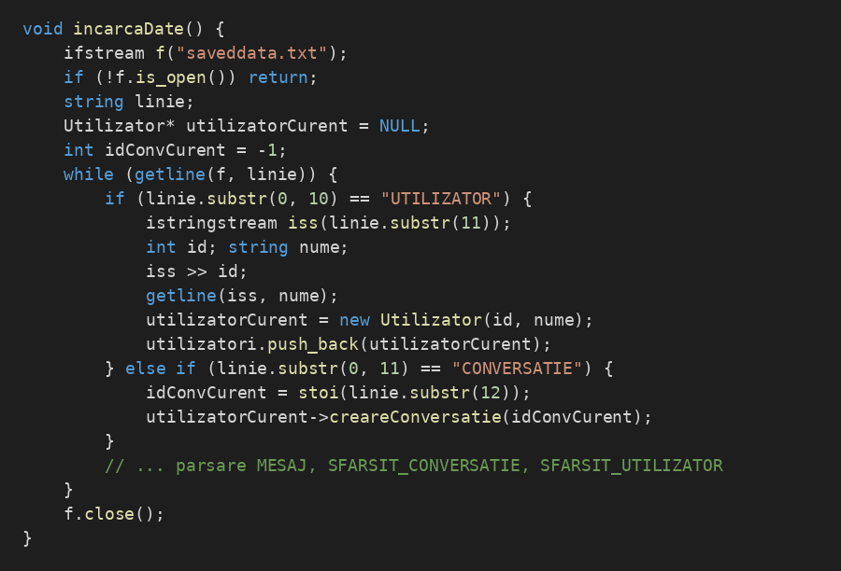
Fig. 1.7 – Încărcarea datelor din fișier la pornirea programului
Funcția incarcaDate() (Fig. 1.7) citește fișierul saveddata.txt linie cu linie folosind ifstream și getline(). Prin istringstream și substr() se parsează fiecare linie și se reconstruiesc obiectele în memorie, asigurând persistența între sesiuni.

Fig. 1.8 – Funcția main() și meniul interactiv
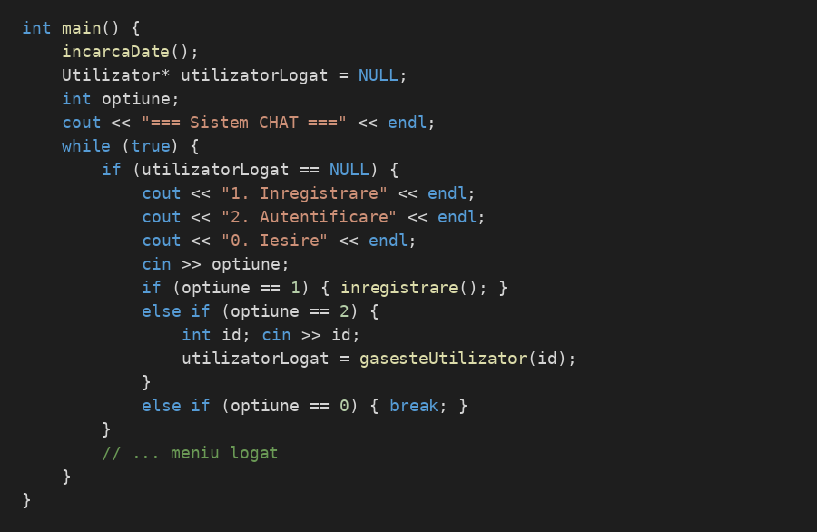
Fig. 1.8 – Meniul principal și logica de autentificare din main()
Funcția main() (Fig. 1.8) apelează la start incarcaDate() pentru a restaura starea sistemului. Un pointer utilizatorLogat controlează starea de autentificare. Dacă utilizatorul nu este logat, se afișează meniul de înregistrare/autentificare; altfel se afișează meniul complet cu toate opțiunile disponibile.
Rezultatele obținute în urma compilării programului
Programul a fost compilat cu succes folosind compilatorul g++ fără erori sau avertismente. La rulare, sistemul de CHAT funcționează conform cerințelor: utilizatorii se pot înregistra cu un ID unic, se pot autentifica, pot crea conversații, trimite mesaje cu timestamp automat, vizualiza istoricul conversațiilor și șterge contul. Toate datele sunt salvate persistent în fișierul saveddata.txt și reîncărcate corect la repornirea programului.
Validările implementate funcționează corect: sistemul respinge ID-uri duplicate la înregistrare, afișează eroare pentru utilizatori inexistenți, nu permite trimiterea mesajelor goale și nu permite crearea conversației cu sine însuși.

Concluzie
În cadrul acestei lucrări a fost implementat un sistem de mesagerie de tip CHAT în limbajul C++, aplicând principiile fundamentale ale programării orientate pe obiect. Prin crearea clasei Utilizator cu atribute private și metode publice s-a demonstrat principiul încapsulării. Gestionarea conversațiilor și mesajelor prin structuri dinamice și pointeri a ilustrat manipularea eficientă a memoriei.
Persistența datelor a fost realizată prin funcțiile salveazaDate() și incarcaDate() care utilizează fișiere text, asigurând continuitatea informațiilor între sesiuni. Timestamp-ul automat al mesajelor, implementat cu biblioteca <ctime>, adaugă funcționalitate practică sistemului. Meniul interactiv modular și validările de erori completează un sistem funcțional și robust.
Bibliografie
- Suport de curs POO – Moraru Magdalena
- Bjarne Stroustrup – The C++ Programming Language, 4th Edition
- cppreference.com – C++ Standard Library Reference

